Національний технічний університет України «КПІ ім.Ігоря Сікорського»

Факультет інформатики та обчислювальної техніки

Кафедра інформаційних систем та технологій

Лабораторна робота № 3

з дисципліни «Основи програмування»

на тему

«**Колекції C#. Списки. Словники. JSON. LINQ**»

Виконав:

студент гр. ІС-13

Головчанський В. О.

Викладач:

доц. Корнага Я. І.

Київ – 2022

**Завдання 1 варіант 4:**

1. Два списки I та U містять результати виміру струму і напруги на невідомому опорі R. Знайти наближене число R методом найменших квадратів

**Код програми:**

using System;

using System.Collections.Generic;

using System.Linq;

using System.Text;

using System.Threading.Tasks;

namespace lab3_1test2

{

class Program

{

static void Main(string[] args)

{

Console.WriteLine("Введите количество чисел в списке: ");

int n = Convert.ToInt32(Console.ReadLine());

Console.WriteLine("Cписок силы тока: ");

List<float> Amperage = new List<float>(n);

for (int i = 0; i < n; i++)

{

Amperage.Add(float.Parse(Console.ReadLine()));

}

Console.WriteLine("Список напряжения: ");

List<float> Voltage = new List<float>(n);

for (int i = 0; i < n; i++)

{

Voltage.Add(float.Parse(Console.ReadLine()));

}

//R = U / I (Закон Ома)

float[] R = new float[n];

Console.WriteLine("По закону Ома, сопротивление R равняется:");

for (int i = 0; i < n; i++)

{

R[i] = Voltage[i] / Amperage[i];

Console.WriteLine(R[i]);

}

}

}

}

**Лістинг програми:**

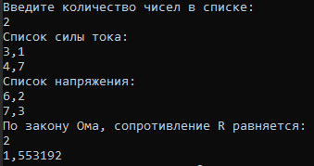

**Завдання 2 варіант 4:**

1. Дано два списки з однаковою кількістю елементів. Створити новий словник. Перетворити перший список у набір ключів словника, а другий список додати до кожного ключа цього словника у вигляді списку

**Код програми:**

using Newtonsoft.Json.Linq;

using System;

using System.Collections.Generic;

using System.Linq;

using System.Text;

using System.Threading.Tasks;

using System.IO;

using Newtonsoft.Json;

namespace lab3_2test

{

class Program

{

static void Main(string[] args)

{

List<int> List1 = new List<int>() { 1, 2, 3, 4, 5 };

List<string> List2 = new List<string>() { "One", "two", "three", "four", "five" };

Dictionary<int, List<string>> dict = new Dictionary<int, List<string>>();

foreach (int n in List1)

dict.Add(n, List2);

var jsonS = JsonConvert.SerializeObject(dict);

File.WriteAllText("D:\\Университет\\1 курс\\2 cеместр\\ОП\\lab3\\lab3_2\\bin\\Debug\\Laba.json", jsonS);

}

}

}

**Лістинг програми:**



**Завдання 3 варіант 4:**

4. Дана послідовність цілих чисел. Знайти кількість її додатніх двозначних елементів, а також їх середнє арифметичне (як дійсне число). Якщо необхідні елементи відсутні, то двічі вивести 0 (перший раз як ціле, другий - як дійсне). (1)

**Код програми:**

using System;

using System.Collections.Generic;

using System.Linq;

using System.Text;

using System.Threading.Tasks;

namespace lab3test3

{

internal class Program

{

static void Main(string[] args)

{

IEnumerable<int> numbers = Enumerable.Range(0, 10).Select(i => i * i).ToList();

Console.WriteLine("Последовательность чисел: ");

foreach (int num in numbers)

Console.WriteLine(num);

var search = numbers.Where(i => i >= 10 && i <= 99);

try

{

var count = search.Count();

double average = search.Average();

Console.WriteLine("----------------------------------------------------");

Console.WriteLine($" Количество двузначных положительных чисел: {count}");

Console.WriteLine($" Среднее арифметическое: {average}");

Console.WriteLine("----------------------------------------------------");

}

catch

{

double v = 0.0;

int cv = Convert.ToInt32(v);

Console.WriteLine(cv);

Console.WriteLine("{0:0.0}", v);

}

}

}

}

**Лістинг програми:**

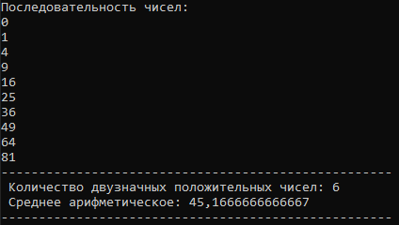

**Висновок:**

На цій лабораторній роботі я вивчив Колекції C#. Списки. Словники. JSON. LINQ